Обратная связь: zulfiya.museeva@mail.ru

Группа МС-31.Технология облицовочных работ: Мусеева З.К. 23.04. Тема: Способы вынесения отметок пола водяным уровнем и нивелиром.

Вынесение отметок верхней поверхности пола
Укладка полов на первом и других этажах здания, а также работы по устройству выравнивающих, гидроизоляционных и других прослоек связана с определением их проектных отметок.
Отметкой называют число, определяющее высотное положение (высоту) конструктивного элемента здания. Например, на разрезе здания плоскости полов фиксируют специальными знаками с цифрами (рис. 40, б) : отметка чистого пола второго этажа — 2,800, а полов лестничной площадки — 2,780, так как уровень полов этажных площадок, санитарных узлов на 20 мм ниже уровня полов жилых помещений.
Строительству зданий и сооружений предшествует создание высотной разбивочной сети, начинающей отсчет от репера (рис. 1, а).
Репер — это геодезический знак на строительной площадке. Его высотное положение, т. е. абсолютную отметку относительно уровня Балтийского моря, равную, например, 119, 200, вычисляют от начала строительства.
Уровень пола первого этажа обозначают двумя отметками: абсолютной (120, 105) и условной, обозначенной 0,000. При возведении основных конструктивных элементов здания, укладке полов и при других работах пользуются только условными отметками, которые начинают свой отсчет от уровня чистого пола первого этажа.
По ходу строительства проектные отметки отдельных элементов переносят геодезическими приборами и приспособлениями (рис. 2) на этажи возводимого здания.
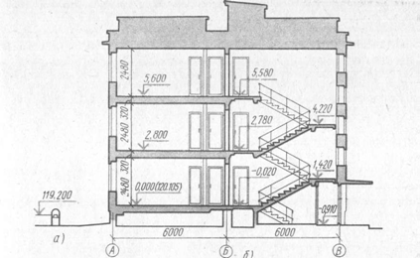
Рис. 1. Отметка репера (а) и уровни полов на этажах, лестничных клетках (б)
Нивелир (рис. 2, а) — это оптический прибор, который вместе с нивелирными рейками используют для определения проектных отметок монтируемых или уже установленных элементов здания.
Нивелирные рейки (рис. 2,6, в) — это деревянные бруски с делениями в сантиметрах и цифровыми значениями в дециметрах. На одной стороне рейки деления указаны черной краской, и отсчеты начинаются с нуля (от пяты — основания рейки). На другой стороне нанесены красные деления и отсчеты ведут от произвольного числа. Деления на нивелирных рейках равны 10 мм и для удобства отсчета каждые пять делений объединены в группу, напоминающую букву Е. Зрительные трубы 4 большинства нивелиров дают обратное изображение, поэтому цифры на нивелирных рейках изображены перевернутыми, чтобы в окуляре трубы читалось прямое изображение.
Визирный луч нивелира (рис. 3), по которому берут отсчеты, занимает горизонтальное положение. Взять отсчет по рейке — значит определить высоту от пяты рейки до уровня визирной оси нивелира. Отсчеты берут по средней горизонтальной черте 6 в окуляре зрительной трубы нивелира. В поле зрения окуляра отсчеты возрастают сверху вниз. При отсчете сантиметры читают по рейке, а миллиметры определяют на глаз (в окуляре нивелира читают отсчет—1155). Все эти инструментальные измерения и вычисления, в результате которых определяют превышения отдельных точек в здании, называют нивелированием. Эту работу выполняют инженерно-технические работники или геодезисты.
Нивелированием переносят геодезические отметки 5, закрепляемые масляной краской на стенах и колоннах здания. По нивелиру укладывают реперные маяки — плитки, уложенные на растворе и определяющие уровень пола, который будут настилать.
В больших помещениях геодезическую отметку в противоположный конец или другую часть стены переносят гибким уровнем (рис. 4, а). Уровень имеет две стеклянные визирные трубки, соединенные резиновым шлангом длиной до 12 м.
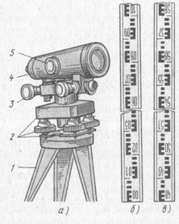
Рис. 2. Нивелир и нивелирная рейка: а — общий вид, б — сторона рейки с черными делениями, в — то же, с красными делениями; 1—тренога, 2— подъемные винты с подставкой, 3 — регулировочные винты, 4 — зрительная труба с окуляром, 5 — фокусирующее кольцо
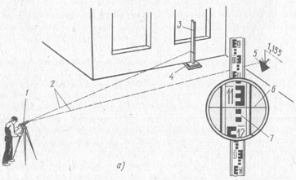
Рис. 3. Нивелирование (а) и взятие отсчетов по рейке (б): 1 — нивелир, 2 — визирные лучи, 3 — нивелирная рейка, 4 — реперный маяк, 5 — геодезическая отметка, 6 — горизонтальная черта в окуляре нивелира, 7 — рейка в поле зрения нивелира
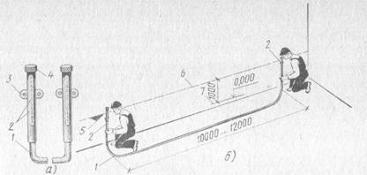
Рис. 4. Перенос геодезических отметок гибким уровнем: а — уровень, 6 — перенос отметки; 1 —резиновый шланг, 2 — визирная труба с делениями, 3 — кронштейн, 4 — пробка, 5 — геодезическая отметка, 6 — черта, 7 — риска уровня пола
Перед началом измерений уровень заполняют водой через пробку в визирной трубке до нулевой отметки на шкале. При этом нельзя допускать, чтобы в шланг уровня попал воздух, так как это приведет к неточности показаний прибора. Нулевое деление визирной трубки совмещают с геодезической отметкой (рис. 4, б) на стене. В противоположном конце (после прекращения колебаний воды) вода на нулевой черте второй визирной трубки покажет уровень переносимой отметки.
Точность отсчета при пользовании гибким уровнем ± 1 мм.
Между отметками (вынесенными на стену) протягивают шнур, натертый мелом, и отбивают горизонтальную черту, сохраняемую до окончания настилки полов. Такая черта позволяет быстро установить опорные маяки (плитки на растворе), определяющие уровень укладываемого пола. Например, для установки маяков при настилке плиточного пола по отметке, показанной на рис. 4, б, следует отложить 1 м от горизонтальной черты вниз. Полученная риска будет соответствовать уровню чистого пола на отметке 0,000.
Укладку промежуточных маяков, проверку маячных рядов и другие измерения выполняют с помощью строительного уровня (рис. 5), установленного на отфугованную двухметровую рейку. Уровень имеет корпус со стеклянными ампулами, заполненными жидкостью. На поверхности ампул нанесены штрихи. При горизонтальном положении уровня воздушный пузырек в ампуле занимает среднее положение (нуль-пункт). Смещение пузырька на одно деление ампулы, равное 2 мм, покажет, что проверяемая плоскость имеет уклон.
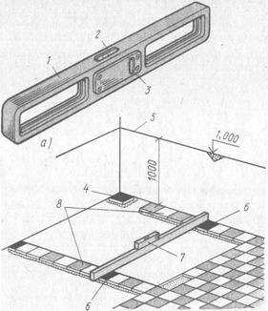
1.Изучить тему.
2.Ответить на вопросы.
Контрольные вопросы.
а) Чем и для чего грунтуют основание перед облицовкой?
б) Как разбивают покрытие для устройства диагональной облицовки пола?
в) Назовите основные дефекты облицовки и способы их устранения?
г) Как производят разметку облицовочной поверхности?

